Приложение
к Постановлению администрации
Южно-Кубанского
сельского поселения
Динского района
от 31.10.2017 № 210

Схема ограничения движения транспортных средств
04.11.2017 с 10.00 до 13.00 часов
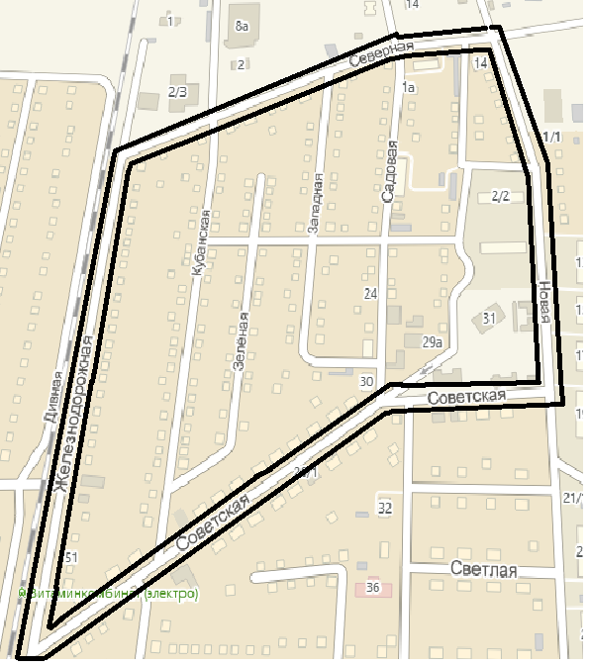
Условные обозначения:

участок дороги закрытый для движения
автомобильного транспорта

Начальник отдела ЖКХ И.Е. Кабашный

